NR110高性价比精密色差仪

从1998年走来，从进口仪器到国产化，3nhNR110精密色差仪是颜色检测行业一座标志性的里程碑！

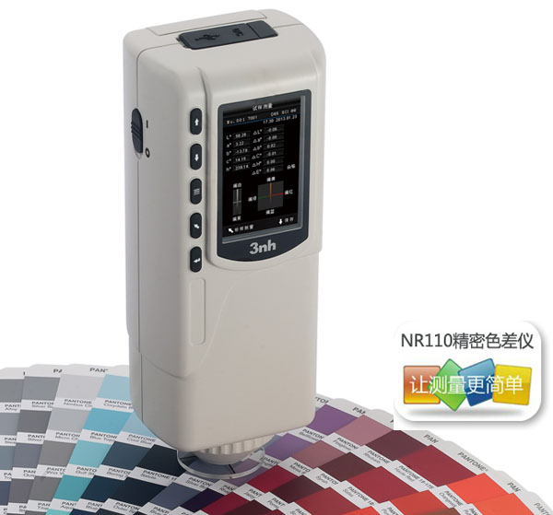
NR110精密色差仪的12大优势
内置白板参数，无需每次校验，实现快速开机测量
双定位：光照定位的创新专利和十字架精准定位
双测量端面可切换：大面积稳定端面和小面积测量凹凸端面
新型积分球光路设计：消除了主光路和辅助光路的杂散光，具有最高的测量稳定性和测量精度
4mm测量口径，系列产品的重复精度dE介于0.08—0.1之间（不同型号精度可选）
采用高容量、可充电的锂离子聚合物电池，无需反复购买电池
配置CQCS3高端上位机软件，连接PC电脑实现更多功能
通过SCM计量认证、CE安全认证、ISO9001国际质量管理认证，大规模研发、生产型企业荣誉出品
手提式结构，小巧方便，让测量更简单
精美的外观专利，采用了传统和潮流的双重美学设计
斥巨资一次性投入高端模具，产品一致性接近100%
极高的性价比，在价格战中总是胜人一筹。因为量大，所以便宜！

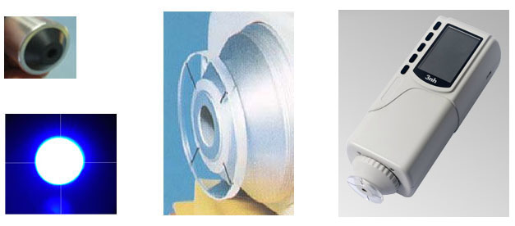
光照定位、十字架定位、大面积稳定端面、小面积测量凹凸端面

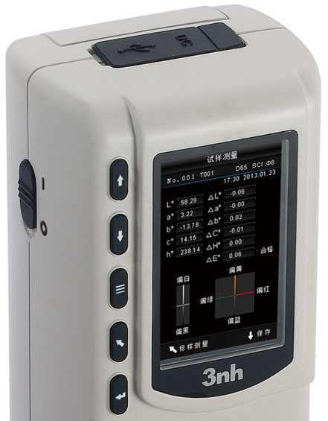
符合国际规范的功能显示

